



**ПРОГРАММА КОНФЕРЕНЦИИ**

|  |  |  |  |  |  |  |  |
| --- | --- | --- | --- | --- | --- | --- | --- |
| **Всероссийская научно-практическая конференция**  **"НАУЧНАЯ ОРГАНИЗАЦИЯ ТРУДА НА ТРАНСПОРТЕ",**  **посвященная 50-летию Иркутского государственного университета путей сообщения и 120-летию Дорожной территориальной организации Российского профсоюза железнодорожников и транспортных строителей**  **4 апреля 2025 года**  **аудитории: А-601, А-803 (Зал ученого совета), Д-801, Л-306, Л-303** | | | | | | | |
| Время  **(иркутское)**  **или МСК+5** | **ПЛЕНАРНОЕ ЗАСЕДАНИЕ**  Аудитория **А-803**.  Ссылка на видеовстречу в Яндекс Телемост:  <https://telemost.yandex.ru/j/85397203765711>  Номер встречи: 85397203765711 | | | | | | |
| 14:00–14:05  (9:00 - 9:05 по мск врем.) | Приветственное слово ректора ИрГУПС **Юрия Анатольевича Трофимова** | | | | | | |
| 14:05 – 14:10  (9:05 - 9:10 по мск врем.) | Приветственное слово начальника Департамента по организации, оплате и мотивации труда ОАО «РЖД» **Владимира Николаевича Никитина** | | | | | | |
| 14:10 – 14:15 | Приветственное слово заместителя министра труда и занятости Иркутской области **Жамсо Пурбодоржиевича Сандылыкова** | | | | | | |
| 14:15 – 14:25 | Доклад доктора географических наук профессора главного научного сотрудника Института географии им. Сочавы Сибирского отделения Российской академии наук **Натальи Михайловны Сысоевой** «Человеческий капитал в ресурсных регионах Сибири» | | | | | | |
| 14:25 – 14:35 | Доклад кандидата исторических наук заместителя директора музея истории ВСЖД ВСЦНТИБ – структурного подразделения ВСЖД – филиала ОАО «РЖД» **Александра Викторовича Хобты** «Организация труда при проведении изыскательских работ на Транссибирской магистрали» | | | | | | |
| 14:35 – 14:45  (9:35 - 9:45 по мск врем.) | Доклад доктора экономических наук профессора КрИЖТ заслуженного экономиста РФ **Ларисы Георгиевны** **Соколовой** «Стратегически ориентированная система управлением производительностью труда отраслевого и регионального уровня управления» (дистанционно г. Красноярск) | | | | | | |
| 14: 45 – 14:50 | **Перерыв**  *Участники конференции перемещаются в аудитории согласно секциям, на которые были зарегистрированы.*  *Участники очного формата переходят в соответствующие аудитории.*  *Участники дистанционного формата переподключаются по соответствующей ссылке.*  *И все продолжают работу в своих секциях.* | | | | | | |
| **Секция 1**  **«Подготовка специалистов в сфере НОТ и управления человеческими ресурсами»**  Аудитория **А-803**.  Ссылка на видеовстречу в Яндекс Телемост:  <https://telemost.yandex.ru/j/85397203765711>  Номер встречи: 85397203765711  **Председатель секции: к.э.н., доцент Крушинская Ольга Игоревна** | | | | | | | |
| Время  **(иркутское)**  **или МСК+5** | ФИО докладчика(ов) | | | Тема доклада | | | Ответст-венный /Научный руково-дитель |
| 14.50-14.55 | **Вступительное слово председателя секции** | | | | | | |
| 14:55 – 15:00  (9:55 - 10:00  по мск врем.) | **Савченко Евгений Евгеньевич**  директор КрИЖТ г. Красноярск д.э.н профессор,  **Яркова Светлана Анатольевна**  зам. директора КрИЖТ по УР к.т.н. доцент г. Красноярск | | | Подготовка гарантоспособного персонала как современный механизм реализации классических принципов НОТ (дистанционно) | | | - |
| 15:00 - 15:05 | **Истомин Евгений Владимирович**  заведующий отделением АЭС ЧТЖТ ЗабИЖТ ИрГУПС г. Чита | | | Дополнительное профессиональное образование в научной организации труда на предприятиях железнодорожного транспорта | | | - |
| 15:10 – 15:15 | **Ипатова Людмила Андреевна**  преподаватель высшей категории ЧТЖТ ЗабИЖТ ИрГУПС г. Чита | | | Анализ трудоустройства выпускников специальности 08.02.10 Строительство железных дорог, путь и путевое хозяйство | | | - |
| 15:20 – 15:25 | **Танева Валентина Викторовна**  обучающаяся в магистратуре  ИрГУПС г. Иркутск | | | Концепция выстраивания системной разъяснительной работы как необходимое условие управления человеческими ресурсами (дистанционно) | | | К.э.н. доцент  ЭиУЖТ ИрГУПС Т.А. Булохова |
| 15:25 – 15:30 | **Блинкова Валерия Евгеньевна**  обучающаяся бакалавриат  группа Э.8-21-1 ИрГУПС г. Иркутск | | | Оценка качества норм труда как условие повышения эффективности работы предприятия | | | К.э.н. доцент  ЭиУЖТ ИрГУПС Т.А. Булохова |
| 15:30 – 15:36 | **Соколова Виктория Викторовна**  обучающаяся бакалавриат  группа Э.8-23-1 ИрГУПС г. Иркутск | | | Опыт реализации принципов научной организации труда в промышленности и на транспорте | | | К.э.н. доцент  ЭиУЖТ ИрГУПС М.В. Вихорева |
| Дискуссия с участием «Корпорации знаний ВСЖД» и научного сообщества | | | | | | | |
| 15:55 – 16:30 | Участники от ВСЖД | | | | Научное сообщество | | |
| Сотрудники | | Обучающиеся в магистратуре | |
| Дадаев А.М. | | Танева В.В. | | Журавлева О.В.  Соколова Л.Г.  Крушинская О.И. | | |
| **Секция 2**  **«Экономический инжиниринг трудовых процессов»**  Аудитория **А-601.**  Ссылка на видеовстречу в Яндекс Телемост:  <https://telemost.yandex.ru/j/69603593656079>  Номер встречи: 69603593656079  **Председатель секции: к.э.н., доцент Григорьева Наталья Николаевна** | | | | | | | |
| Время  **(иркутское)**  **или**  **МСК+5** | ФИО докладчика(ов) | | | Тема доклада | | | Ответст-венный /Научный руково-  дитель |
| 14.50 - 14.55 | **Вступительное слово председателя секции** | | | | | | |
| 14:55 – 15:05 | **Булохова Татьяна Александровна,** к.э.н.,доцент, ИрГУПС, г. Иркутск | | | Использование принципа Парето при оценке норм труда | | | - |
| 15:20 - 15:25 | **Михалкина Яна Александровна**  магистрант, ИрГУПС, г.Иркутск | | | Эффективность внедрения домкратовидных устройств закрепления в работу станции | | | К.э.н. доцент ЭиУЖТ ИрГУПС  Т.А. Булохова |
| 15:25 – 15:28 | **Перфильев Валерий Павлович**  обучающийся бакалавриат  группа Э.8-21-1 ИрГУПС г. Иркутск | | | Влияния нормирования труда на качество выполнения работ в ДРП | | | К.э.н. доцент ЭиУЖТ ИрГУПС  В.Э. Каутц |
| 15:28 – 15:31 | **Семенова Виктория** **Алексеевна**  обучающаяся бакалавриат  группа Э.8-22-1 ИрГУПС г. Иркутск | | | Способы и подходы в решении проблемы нехватки кадров для реализации инфраструктурного проекта БАМ 2 и долгосрочного развития Восточного полигона | | | К.э.н. доцент ЭиУЖТ ИрГУПС  Н.Н. Григорьева |
| 15:31 – 15:34 | **Гардт Виктория Сергеевна**  обучающаяся бакалавриат  группа Э.8-21-1 ИрГУПС г. Иркутск | | | Аудит системы нормирования труда на предприятии | | | К.э.н. доцент ЭиУЖТ ИрГУПС  М.В. Вихорева |
| 15:34 – 15:37 | **Гончар Олеся Михайловна**  обучающаяся бакалавриат  группа Э.9-22-1 ИрГУПС г. Иркутск | | | Актуальность анализа использования трудовых ресурсов | | | К.э.н. доцент ЭиУЖТ ИрГУПС  Н.Н. Григорьева |
| 15:37 – 15:40 | **Комкова Анастасия Алексеевна**  обучающаяся бакалавриат  группа Э.8-21-1 ИрГУПС г. Иркутск | | | Совершенствование организации труда работников на предприятии | | | К.э.н. доцент ЭиУЖТ ИрГУПС  Н.Н. Григорьева |
| 15:40 – 15:43 | **Душутин Максим Васильевич**  студент  группа Т.1-24-2 ИрГУПС г. Иркутск | | | Проблемы развития малого и среднего бизнеса в Иркутской области | | | К.э.н. доцент ЭиУЖТ ИрГУПС  М.А. Хажеева |
| 15:57 – 16:00 | **Е Ситун,**  **Забродина Алина Евгеньевна**  студенты соответственно Шаньдуньского университета путей сообщения Китай и ИрГУПС г. Иркутск группа Т.1-24-1 | | | Современные проблемы безработицы в Китае | | | К.э.н. доцент ЭиУЖТ ИрГУПС  М.А. Хажеева |
| 16:00 – 16:03 | **Лу Баожэнь,**  **Бабкина Анастасия Сергеевна**  студенты соответственно Шаньдуньского университета путей сообщения Китай и ИрГУПС г. Иркутск группа Т.1-24-1 | | | К вопросу о трансформации рынка труда в Китае | | | К.э.н. доцент ЭиУЖТ ИрГУПС  М.А. Хажеева |
| 16:03 – 16:06 | **Ян Цзяци,**  **Игнатенко Екатерина Вячеславовна**  студенты соответственно Шаньдуньского университета путей сообщения Китай и ИрГУПС г. Иркутск группа Т.1-24-1 | | | Искусственный интеллект: проблемы и перспективы использования в Китае | | | К.э.н. доцент ЭиУЖТ ИрГУПС  М.А. Хажеева |
| Дискуссия с участием «Корпорации знаний ВСЖД» и научного сообщества | | | | | | | |
| 16:06 – 16:30 | Участники от ВСЖД | | | | Научное сообщество | | |
| Сотрудники | | Сотрудники | |
| Механикова Л.В. | | Михалкина Я.А. | | Тимофеева В.И.  Григорьева Н.Н. | | |
| **Секция 3**  **«Управление производительностью труда»**  Аудитория **А-803**.  Ссылка на видеовстречу в Яндекс Телемост:  <https://telemost.yandex.ru/j/85397203765711>  Номер встречи: 85397203765711  **Председатель секции: зав.кафедрой ЭиУЖТ к.э.н. доцент М.В. Вихорева** | | | | | | | |
| Время  **(иркутское)**  **или МСК+5** | ФИО докладчика(ов) | | | Тема доклада | | | Ответст-венный /Научный руково-дитель |
| 14.50-14.55 | **Вступительное слово председателя секции** | | | | | | |
| 14:55 – 15:15 | **Гольская Юлия Николаевна**  к.э.н. доцент  ИрГУПС г. Иркутск | | | Производительность труда как стратегическая задача развития экономики Российской Федерации | | | - |
| 15:15 - 15:20 | **Солодов Герман Сергеевич** к.т.н. доцент,  **Вихорева Мария Васильевна**  к.э.н. доцент  ИрГУПС г. Иркутск | | | Использование модульных контейнеров как фактор улучшения условий труда при перевозке сыпучих грузов | | | - |
| 15:36 – 15:40  (10:36-10:40  по мск врем.) | **Липатова Елена Александровна,**  **Кудряшова Эльза Николаевна**  обучающиеся в магистратуре  РУТ МИИТ г. Москва | | | Сущность работоспособности и методы ее повышения (дистанционно) | | | К.т.н. доцент  РУТ МИИТ  Д.В. Осипов |
| 15:40 – 15:44 | **Сухих Анастасия Алексеевна** обучающаяся бакалавриат  группа Э.8-22-1 ИрГУПС г. Иркутск | | | Анализ факторов, влияющих на производительность труда | | | К.э.н. доцент ЭиУЖТ ИрГУПС  Н.Н. Григорьева |
| 15:44 – 15:48 | **Васильев Тимофей Владиславович**  обучающийся бакалавриат  группа Э.8-21-1 ИрГУПС г. Иркутск | | | Влияние нормирования труда на повышение его производительности | | | К.э.н. доцент ЭиУЖТ ИрГУПС  В.Э. Каутц |
| 15:48 – 15:52 | **Ставицкая Алина Михайловна**  обучающаяся бакалавриат  группа Э.8-21-1 ИрГУПС г. Иркутск | | | Направления повышения производительности труда в организации | | | К.э.н. доцент ЭиУЖТ ИрГУПС  Н.Н. Григорьева |
| 15:52 – 15:55 | **Журавлёва Софья Александровна**  обучающаяся бакалавриат  группа Э.8-23-1 ИрГУПС г. Иркутск | | | Управление производительностью труда в железнодорожной отрасли | | | К.э.н. доцент ЭиУЖТ ИрГУПС  О.И. Крушинская |
| Дискуссия с участием «Корпорации знаний ВСЖД» и научного сообщества | | | | | | | |
| 15:55 – 16:30 | Участники от ВСЖД | | | | | Научное сообщество | |
| Сотрудники | Обучающиеся в магистратуре | | | |
| Дементьева А.Н. | Рыжикова М.С. | | | | Гольская Ю.Н.  Вихорева М.В.+  представители Регионального центра компетенций | |
| **Секция 4**  **«Регулирование социально-трудовых отношений»**  Аудитория **Д-801.**  Ссылка на видеовстречу в Яндекс Телемост:  <https://telemost.yandex.ru/j/80438274312161>  Номер встречи: 80438274312161  **Председатель секции: к.э.н., доцент Самарина Мария Владимировна** | | | | | | | |
| Время  **(иркутское)**  **или МСК+5** | ФИО докладчика(ов) | | | Тема доклада | | | Ответст-венный /Научный руково-дитель |
| 14.50-14.55 | **Вступительное слово председателя секции** | | | | | | |
| 14:55 – 15:05 | **Андреянова Елена Леонидовна**  в.н.с. к.э.н. ИДИ ФНИСЦ РАН  г. Москва | | | Основные факторы формирования трудовых ресурсов Сибири в советский период | | | - |
| 15:05 - 15:15  (10:05-10:15  по мск врем.) | **Гладких Дарья Александровна**  обучающаяся бакалавриат  группа МАУ-411 СГУПС г. Новосибирск | | | Счастье сотрудника: необходимость или привилегия? Исследование мнений руководителей среднего звена ОАО «РЖД» (дистанционно) | | | К.э.н. доцент СГУПС  г. Новосибирск Е.Б. Лерман |
| 15:15 – 15:25 | **Андреянова Елена Леонидовна**  зав.кафедрой к.э.н Иркутский филиал МГТУ ГА г. Иркутск | | | Проблемы кадрового дефицита на региональном рынке труда (на примере Иркутской области) | | | - |
| 15:25 – 15:35 | **Попова Елизавета Юрьевна**  обучающаяся бакалавриат  группа Э.8-22-1 ИрГУПС г. Иркутск | | | Роль практики в профессиональной ориентации студентов на РЖД | | | К.э.н. доцент ЭиУЖТ ИрГУПС  М.В. Самарина |
| 15:35 – 15:45 | **Сидоренко Ксения** **Игоревна** обучающаяся бакалавриат  группа Э.8-21-1 ИрГУПС г. Иркутск | | | Удовлетворенность трудом как фактор мотивации персонала жд транспорта | | | К.э.н. доцент ЭиУЖТ ИрГУПС  Н.Н. Григорьева |
| 15:45 – 15:48 | **Кузнецова Яна Сергеевна**  обучающаяся бакалавриат  группа Э.8-21-1 ИрГУПС г. Иркутск | | | Оценка эффективности затрат на мотивацию труда работников Читинской дирекции связи | | | К.э.н. доцент ЭиУЖТ ИрГУПС  М.В. Вихорева |
| 15:48 – 15:52 | **Карачарова Полина Романовна**  обучающаяся бакалавриат  группа Э.8-21-1 ИрГУПС г. Иркутск | | | Роль структур в деятельности экономиста по труду | | | К.э.н. доцент ЭиУЖТ ИрГУПС  М.В. Вихорева |
| 15:52 – 15:55 | **Тетенькина Влада Владиславовна**  обучающаяся бакалавриат  группа Э.8-21-1 ИрГУПС г. Иркутск | | | Совершенствование системы нормирования труда на предприятии железнодорожного транспорта | | | К.э.н. доцент ЭиУЖТ ИрГУПС  М.В. Самарина |
| 15:55 – 16:00 | **Дворкина Екатерина Дмитриевна**  обучающаяся бакалавриат  группа Э.8-22-1 ИрГУПС г. Иркутск | | | Современные аспекты социального партнерства на железнодорожном транспорте | | | К.э.н. доцент ЭиУЖТ ИрГУПС  М.В. Вихорева |
| 16:00 – 16:05 | **Агеева Екатерина Алексеевна**  обучающаяся бакалавриат  группа Э.8-23-1 ИрГУПС г. Иркутск | | | Подходы к разделению труда в условиях кадрового голода | | | К.э.н. доцент ЭиУЖТ ИрГУПС  М.В. Вихорева |
| Дискуссия с участием «Корпорации знаний ВСЖД» и научного сообщества | | | | | | | |
| 16:05– 16:30 | Участники от ВСЖД | | | | Научное сообщество | | |
| Сотрудники | | Обучающиеся в магистратуре | |
| Бернгард Н.В.  Гапоненко В.А. | | Абалаков В.О.,  Малюченко Т.А. | | Каутц В.Э. | | |
| Винокуров С.И. | | |
| **Секция 5**  «Научная организация труда в цифровую эпоху»  Аудитория **А-601.**  Ссылка на видеовстречу в Яндекс Телемост:  <https://telemost.yandex.ru/j/69603593656079>  Номер встречи: 69603593656079  **Председатель секции: зав.кафедрой ИСиЗИ к.э.н. доцент Кириллова Татьяна Климентьевна** | | | | | | | |
| Время  **(иркутское)**  **или МСК+5** | ФИО докладчика(ов) | | | Тема доклада | | | Ответст-венный /Научный руково-дитель |
| 14:55 – 15:00 | **Вступительное слово председателя секции** | | | | | | |
| 15:00 – 15:05 | **Оглоблин Владимир Александрович** к.э.н. доцент ИрГУПС, г. Иркутск | | | Реализация научной организации труда в электронной платформе транспортного ВУЗа | | | - |
| 15:05 - 15:10  (10:05-10:10  по мск врем.) | **Хрещева Елена Евгеньевна**  обучающийся бакалавриат  группа ЭКт-411 УрГУПС г. Екатеринбург | | | Цифровая трансформация и подготовка специалистов (дистанционно) | | | К.э.н. доцент УрГУПС г. Екатеринбург  А.В. Шадрина |
| 15:10 – 15:15 | **Соколов Михаил Альбертович**  обучающийся бакалавриат  группа Э.8-21-1 ИрГУПС г. Иркутск | | | Комплексный подход к нормированию интеллектуального труда на примере работников сферы информационных технологий | | | К.э.н. доцент ЭиУЖТ ИрГУПС  М.В. Вихорева |
| 15:15 – 15:20  (10:15-10:20  по мск врем.) | **Пепеляева Дарья Анатольевна**  обучающийся бакалавриат  группа ЭКт-411 УрГУПС г. Екатеринбург | | | Особенности мотивации труда персонала в современных условиях (дистанционно) | | | Д.э.н, профессор  УрГУПС С.В. Рачек |
| 15:43 – 15:46 | **Иванкин Никита Евгеньевич,**  **Пономарев Иван Андреевич**  студенты гр. ИС.1-21-1 ИрГУПС г. Иркутск | | | Проектирование мобильного конструктора курсов на основе микрообучения для гибкого образования | | | К.э.н. доцент заведующая кафедрой  «ИСиЗИ» ИрГУПС  Т.К. Кириллова |
| 15:46 – 15:49 | **Ведерников Владислав Сергеевич**  студент гр. ПИ.1-21-1 ИрГУПС г. Иркутск | | | Разработка сервиса «Система контроля обучения сотрудников» для ВС УЦПК ОАО «РЖД» | | | К.э.н. доцент заведующая кафедрой  «ИСиЗИ» ИрГУПС  Т.К. Кириллова |
| 15:49 – 15:52 | **Гершенович Дмитрий**  **Александрович**  обучающийся бакалавриат  группа Э.8-21-1 ИрГУПС г. Иркутск | | | Автоматизация производственных процессов как фактор повышения производительности труда | | | К.э.н. доцент ЭиУЖТ ИрГУПС  Н.Н. Григорьева |
| 15:52 – 15:55 | **Евдокимова Мария Владимировна**  обучающаяся бакалавриат  группа Э.8-22-1 ИрГУПС г. Иркутск | | | Развитие трудовых ресурсов на основе экосистемого подхода на примере дирекции по ремонту пути | | | К.э.н. доцент ЭиУЖТ ИрГУПС  Н.Н. Григорьева |
| 15:55 – 15:57 | **Любавин Андрей Игоревич**  обучающийся бакалавриат  группа Э.8-22-1 ИрГУПС г. Иркутск | | | Влияние новой экосистемы ОАО «РЖД» на развитие трудовых ресурсов | | | К.э.н. доцент ЭиУЖТ ИрГУПС  Н.Н. Григорьева |
| Дискуссия с участием «Корпорации знаний ВСЖД» и научного сообщества | | | | | | | |
| 16:06 – 16:30 | Участники от ВСЖД | | | | Научное сообщество | | |
| Сотрудники | | Обучающиеся в магистратуре | |
| Митюкова И.И. | | Белобородова Д.А. | | Кириллова Т.К. | | |
| Оглоблин В.А. | | |

**Инструкция по подключению к Яндекс Телемост**

Оглавление

[Ссылки для подключения к конференции «Научная организация труда на транспорте» 8](#_Toc192844656)

[Подключение к конференции через браузер 8](#_Toc192844657)

[Подключение к конференции через приложение 10](#_Toc192844658)

[Подключение через приложение на смартфоне 14](#_Toc192844659)

**Ссылки для подключения к конференции «Научная организация труда на транспорте»**

Ауд. А-803 (Зал ученого совета) – пленарное заседание, секции 1,3

Ссылка на видеовстречу: <https://telemost.yandex.ru/j/85397203765711>

Номер встречи: 85397203765711

Ауд. А-601 – секции 2,5

Ссылка на видеовстречу: <https://telemost.yandex.ru/j/69603593656079>

Номер встречи: 69603593656079

Ауд. Д-801 – секция 4

Ссылка на видеовстречу: <https://telemost.yandex.ru/j/80438274312161>

Номер встречи: 80438274312161

**Подключение к конференции через браузер**

1. Скопируйте ссылку и вставьте ее в адресную строку браузера Google Chrome или Яндекс.



2. Нажмите кнопку «Продолжить в этом браузере».



3. Введите ФИО в поле «Ваше имя на встрече» и нажмите кнопку «Подключиться». В этом окне можно также включить или отключить камеру и микрофон, нажав на соответствующие значки в левом нижнем углу окна.



4. Проверьте настройки устройств, нажав кнопку «Настройки» (шестеренка) в правом нижнем углу окна.



5. Для проверки микрофона и динамиков в меню перейдите во вкладку «Звук». Выберите необходимые устройства из выпадающих списков.

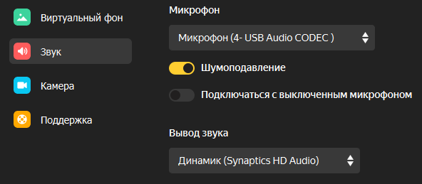

6. Для проверки камеры в меню перейдите во вкладку «Камера». Выберите необходимые устройства из выпадающих списков и закройте окно «Настройки».

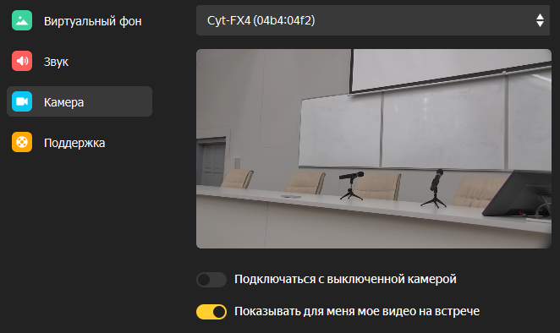

7. Вы подключились к конференции.

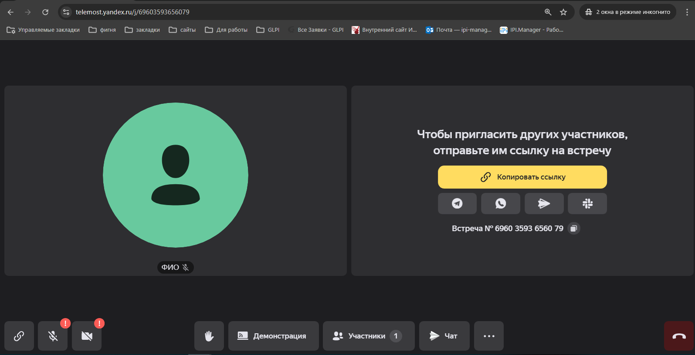

8. Чтобы запустить демонстрацию экрана, нажмите кнопку «Демонстрация» в меню внизу страницы.



9. Перейдите во вкладку «Весь экран», выберите экран и нажмите кнопку «Поделиться».

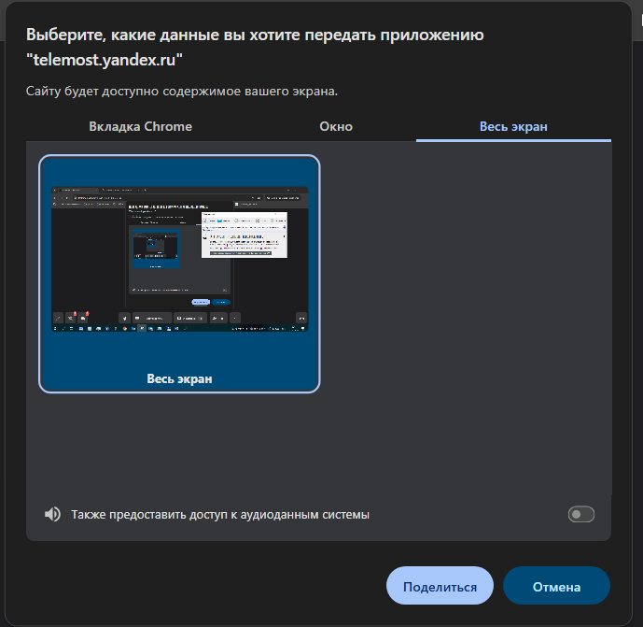

**Подключение к конференции через приложение**

1. Установите приложение Яндекс Телемост, если оно не было установлено ранее. Откройте приложение.

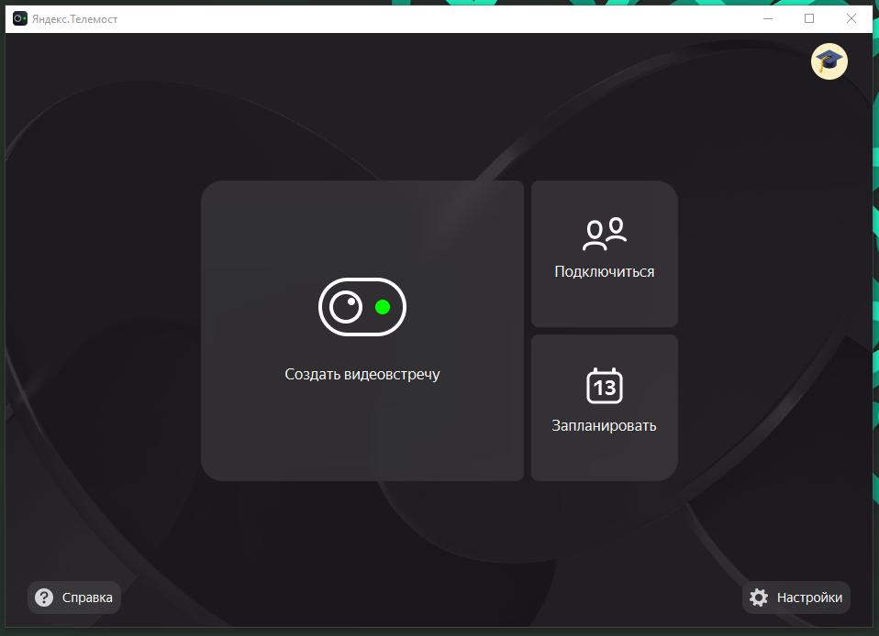

2. Чтобы подключиться к конференции, нажмите «Подключиться».

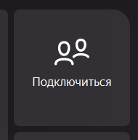

3. Введите номер встречи для аудитории согласно своей секции (см. список выше) в поле «Укажите номер встречи или вставьте ссылку». Например, для ауд. А-601 номер встречи: 69603593656079.

Нажмите кнопку «Подключиться».

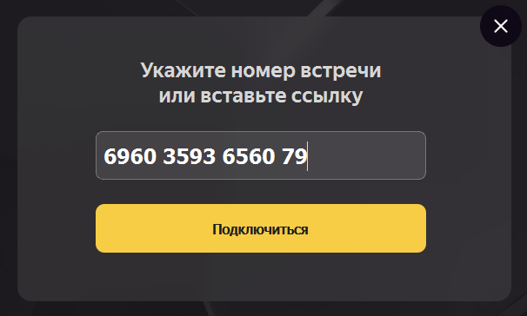

4. Введите ваше ФИО в поле «Ваше имя на встрече» и нажмите кнопку «Подключиться». В этом окне можно также включить или отключить камеру и микрофон, нажав на соответствующие значки в левом нижнем углу окна.

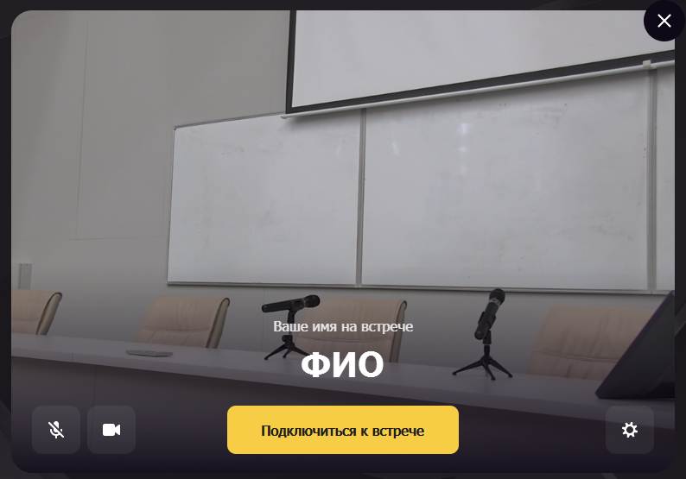

5. Проверьте настройки устройств, нажав кнопку «Настройки» (шестеренка) в правом нижнем углу окна.



6. Для проверки микрофона и динамиков в меню перейдите во вкладку «Звук». Выберите необходимые устройства из выпадающих списков.



7. Для проверки камеры в меню перейдите во вкладку «Камера». Выберите необходимые устройства из выпадающих списков и закройте окно «Настройки».



8. Вы подключились к конференции.

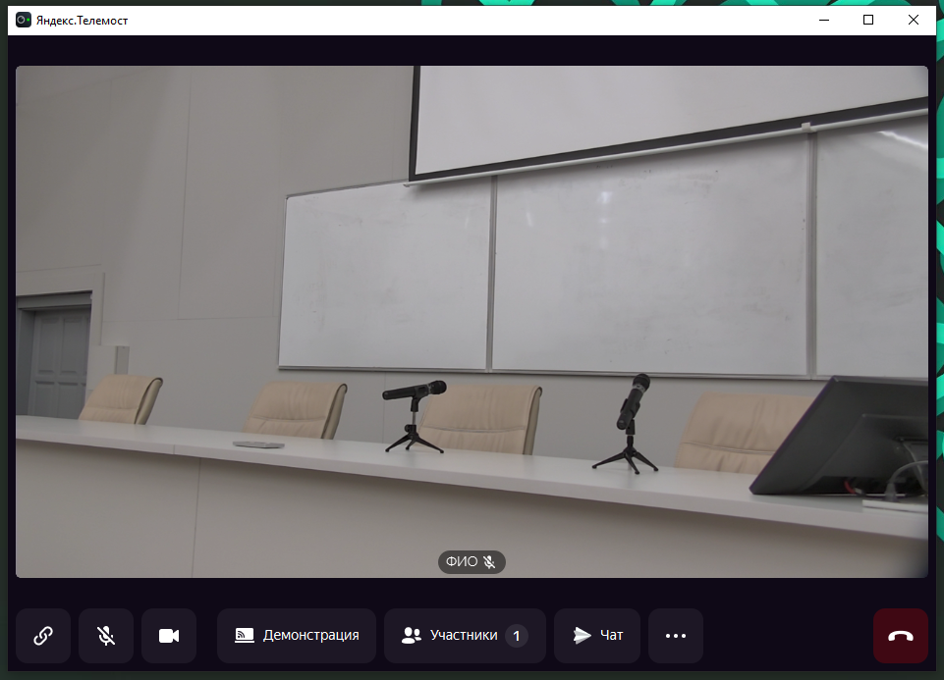

9. Чтобы запустить демонстрацию экрана, нажмите кнопку «Демонстрация» в меню внизу страницы.



10. Выберите экран и нажмите кнопку «Начать демонстрацию экрана».

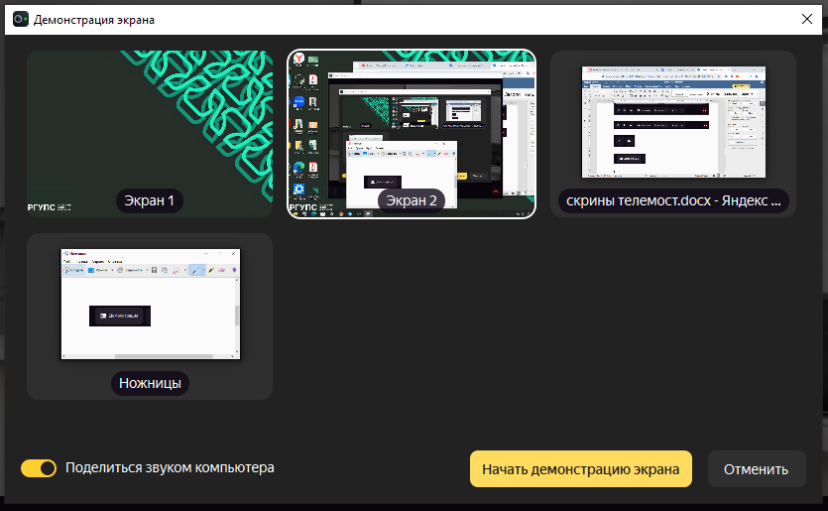

**Подключение через приложение на смартфоне**

1. Установите приложение Яндекс Телемост, если оно не было установлено ранее. Откройте приложение. Нажмите кнопку «Подключиться», чтобы подключиться к конференции.

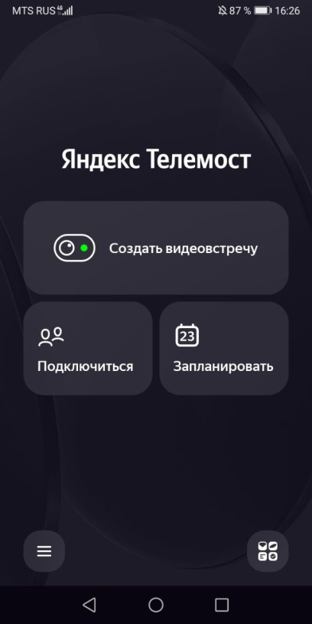

2. Введите номер встречи номер встречи для аудитории согласно своей секции (см. выше) в поле «Укажите номер встречи или вставьте ссылку». Например, для ауд. А-601 номер встречи: 69603593656079.

Нажмите кнопку «Подключиться».

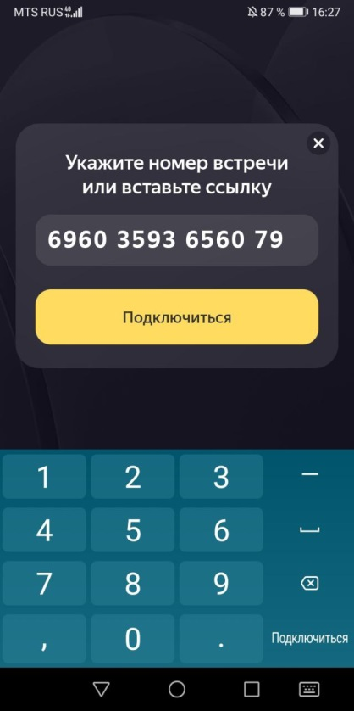

3. Введите ФИО в поле «Ваше имя на встрече» и нажмите кнопку «Подключиться». В этом окне можно также включить или отключить камеру и микрофон, нажав на соответствующие значки.



4. Вы подключились к конференции.



**Контактная информация:**

Вихорева Мария Васильевна – к.э.н., доцент, заведующая кафедрой экономики и управления на железнодорожном транспорте ФГБОУ ВО «Иркутский государственный университет путей сообщения»

|  |  |
| --- | --- |
| Для участников авторского коллектива создан чат ТГ: | Материалы направлять в Telegram Вихоревой Марии Васильевне |
| чат тг | photo_5364247860616486851_y |

**По вопросам участия в конференции можно обращаться к организаторам конференции:**

Крушинской Ольге Игоревне - к.э.н., доцент кафедры экономики и управления на железнодорожном транспорте ФГБОУ ВО «Иркутский государственный университет путей сообщения»

E-mail: [tulasi1970@gmail.com](mailto:tulasi1970@gmail.com)

Самариной Марии Владимировне - к.э.н., доцент кафедры экономики и управления на железнодорожном транспорте ФГБОУ ВО «Иркутский государственный университет путей сообщения»

E-mail: Samarina-mashenka@mail.ru